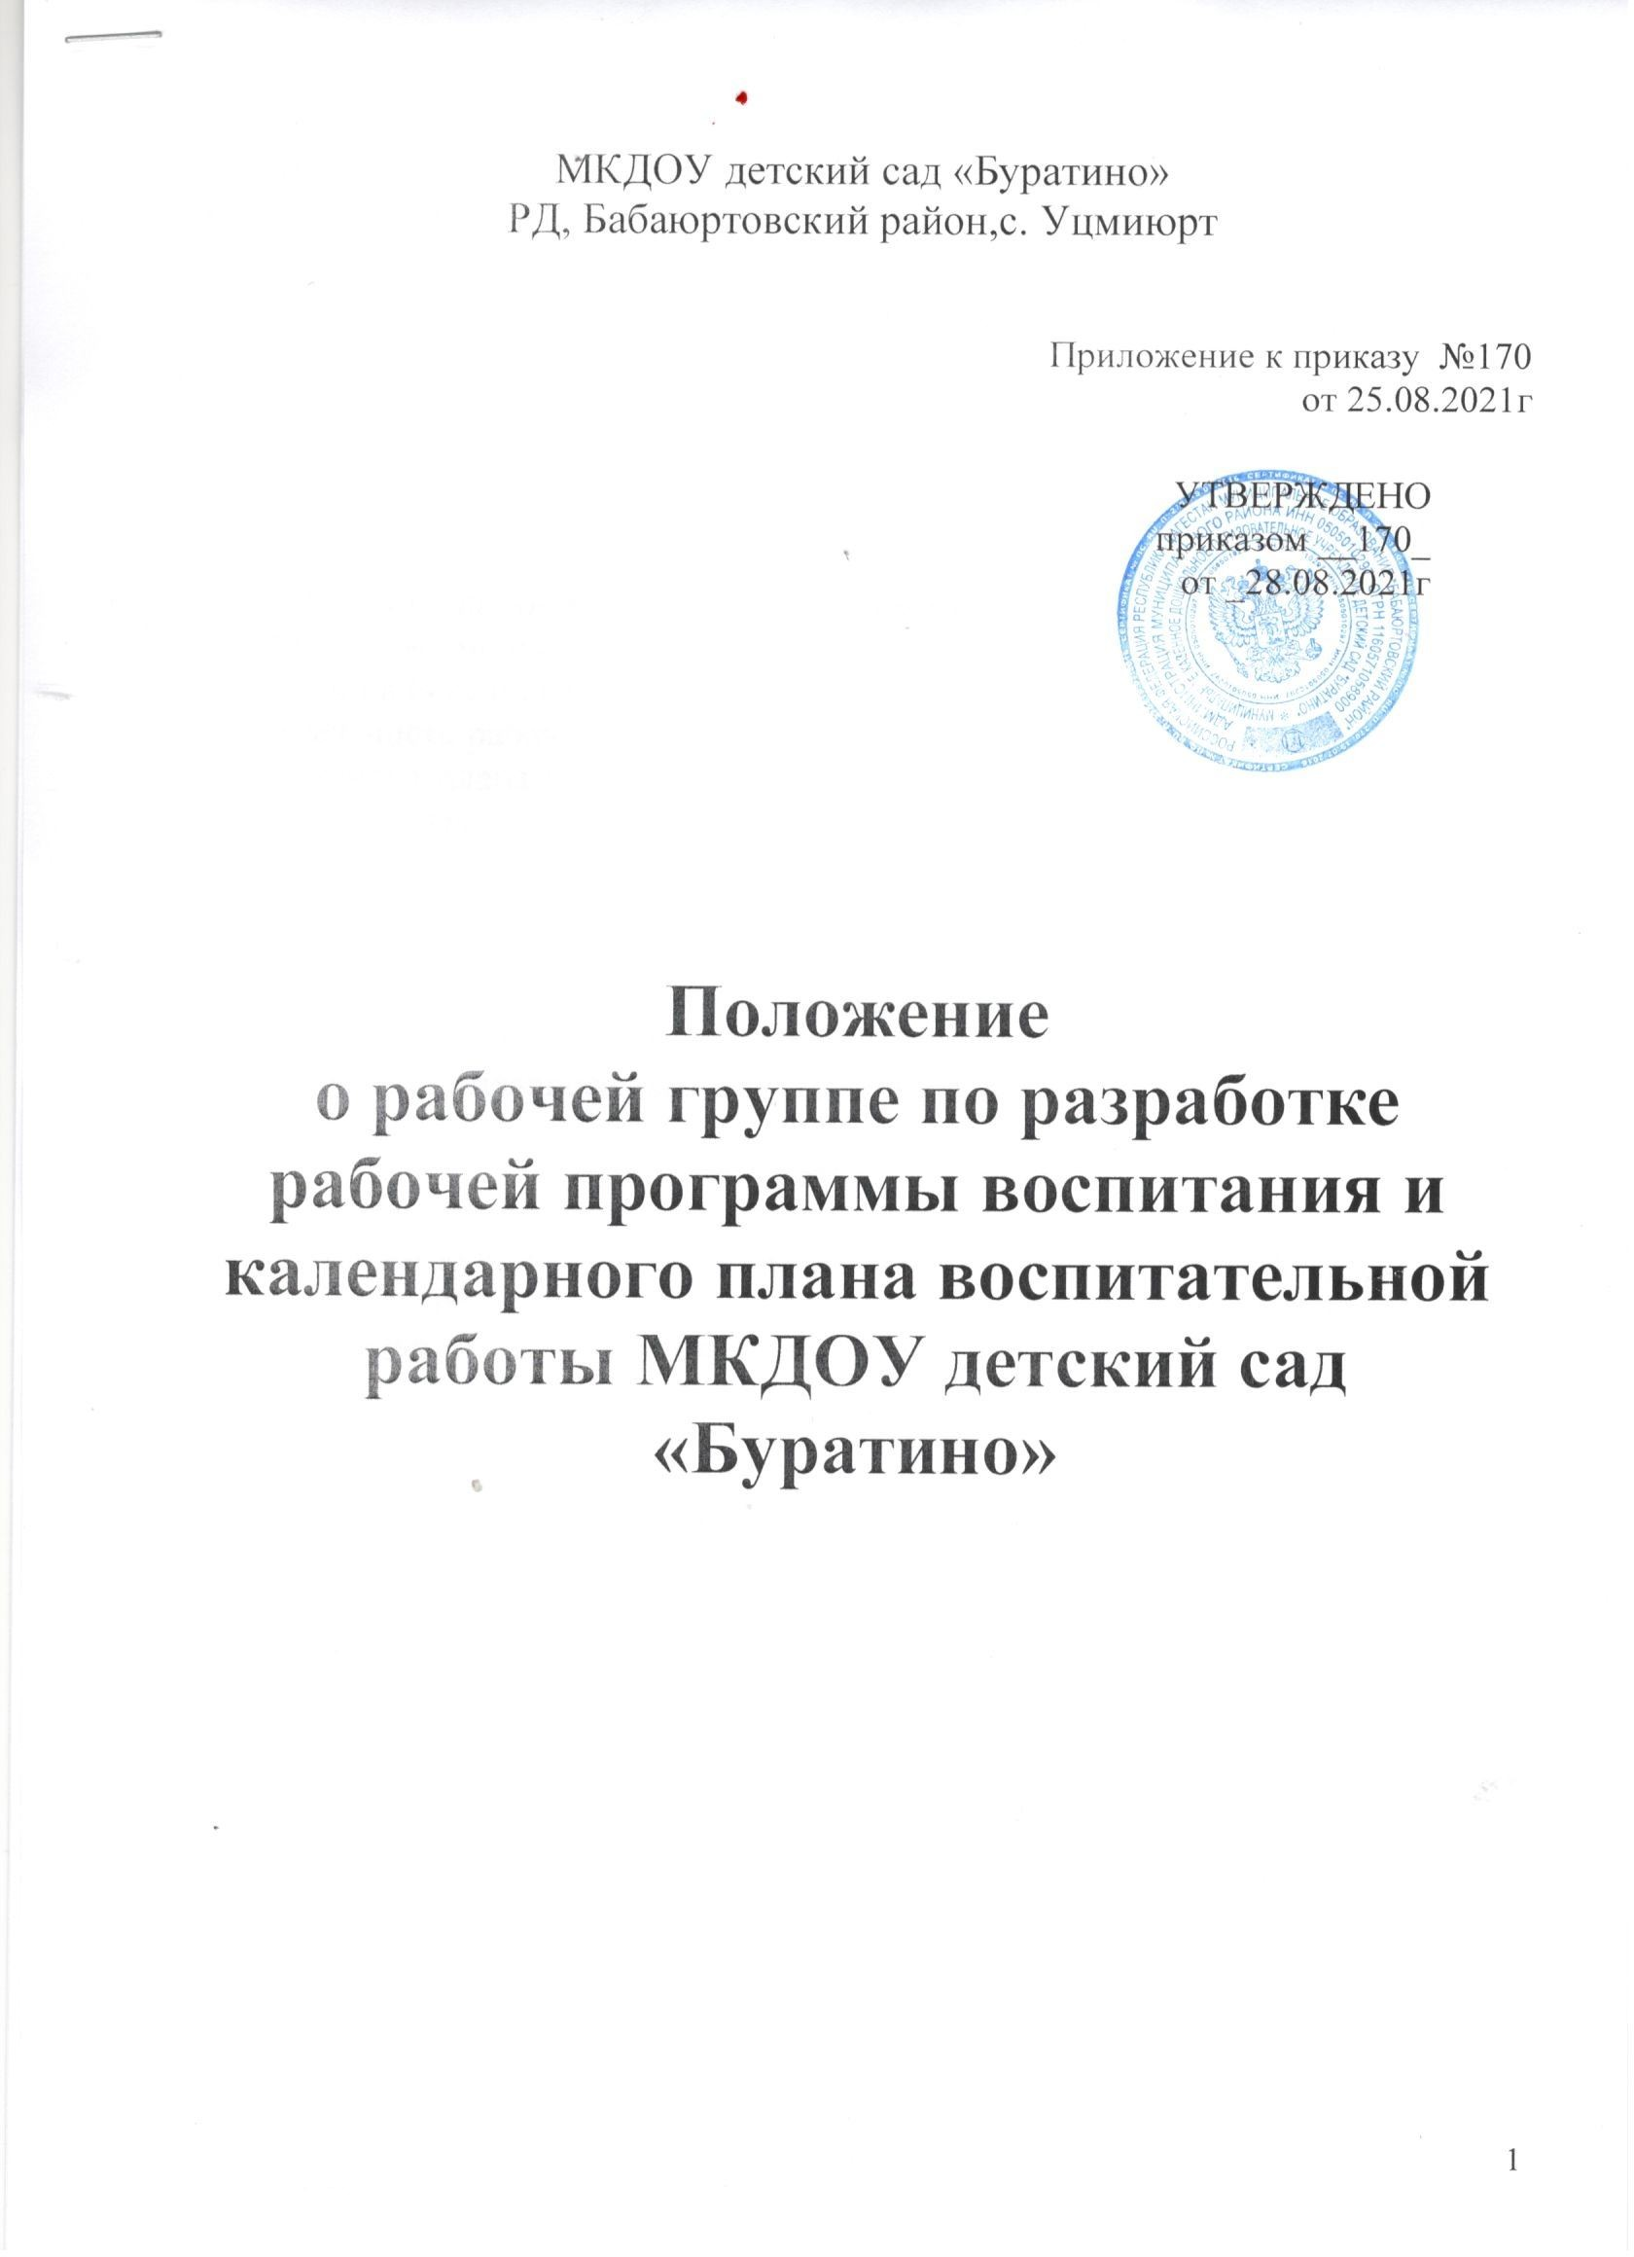

Положение о рабочей группе по разработке рабочей программы воспитания и календарного плана воспитательной работы МКДОУ детский сад «Буратино»

1. Общие положения
1.1. Настоящее положение регламентирует деятельность рабочей группы по разработке рабочей программы воспитания и календарного плана воспитательной работы как структурного компонента основной образовательной программы дошкольного образования (далее – ООП ДО) МКДОУ детский сад «Буратино».
1.2. Положение разработано в соответствии с Федеральным законом № 273-ФЗ от 29.12.2012 «Об образовании в Российской Федерации», Федеральным законом от 31.07.2020г. № 304-ФЗ «О внесении изменений в Федеральный закон «Об образовании в Российской Федерации»
1.3. Деятельность рабочей группы по разработке рабочей программы воспитания и календарного плана воспитательной работы МКДОУ детский сад «Буратино» (далее – рабочая группа) осуществляется в соответствии с действующим законодательством Российской Федерации и настоящим положением.
1.4. В состав рабочей группы входят педагогические и иные работники МКДОУ детский сад «Буратино» в соответствии с приказом заведующего.
1.5. Настоящее положение вступает в действие с момента его утверждения и действует в течение периода подготовки и разработки рабочей программы воспитания и календарного плана воспитательной работы МКДОУ детский сад «Буратино».
2. Задачи рабочей группы
2.1. Анализ содержания ООП ДО с целью выделить в ней воспитательные задачи.
2.2. Мониторинг качества воспитательной работы с детьми в МКДОУ детский сад «Буратино» посредством анализа воспитательно-образовательной деятельности педагогов и анкетирования родителей воспитанников.
2.3. Разработка рабочей программы воспитания и календарного плана воспитательной работы как структурного компонента ООП ДО МКДОУ детский сад «Буратино», не противоречащего федеральному государственному образовательному стандарту дошкольного образования.
2.4. Разработка методических рекомендаций по реализации рабочей программы воспитания и интеграции воспитательных задач в рабочие программы педагогической деятельности.
3. Функции рабочей группы
3.1. Изучение и анализ нормативных правовых актов, педагогической и методической литературы, которые регламентируют вопросы воспитания на уровне дошкольного образования.
3.2. Проведение проблемно-ориентированного анализа воспитательно-образовательной деятельности МКДОУ детский сад «Буратино» за последние два года.
3.3. Определение структуры, целей и задач, содержания рабочей программы воспитания МКДОУ детский сад «Буратино».
3.4. Выбор содержания и направлений педагогической деятельности в МКДОУ детский сад «Буратино» в соответствии с приоритетными направлениями государственной политики в сфере образования.
3.5. Выработка управленческих решений по реализации рабочей программы воспитания МКДОУ детский сад «Буратино».
4. Права и ответственность рабочей группы
4.1. Рабочая группа имеет право:
- осуществлять работу по плану, утвержденному руководителем рабочей группы, вносить в него необходимые дополнения и изменения;
- запрашивать у работников МКДОУ детский сад «Буратино»+ необходимую для анализа воспитательно-образовательного процесса информацию;
- при необходимости приглашать на заседание рабочей группы представителей общественных организаций, Совета родителей.
4.2. Рабочая группа несет ответственность:
- за выполнение плана работы по разработке рабочей программы воспитания и календарного плана воспитательной работы в срок, установленный заведующим;
- разработку в полном объеме рабочей программы воспитания;
- соблюдение соответствия форм, методов и средств организации воспитательно-образовательного процесса, предусмотренных рабочей программой воспитания, возрастным, психофизиологическим особенностям, склонностям, способностям, интересам и потребностям детей;
- соблюдение соответствия разрабатываемой рабочей программы воспитания требованиям федерального государственного образовательного стандарта дошкольного образования и иным нормативным правовым актам в области дошкольного образования.
5. Организация деятельности рабочей группы
5.1. Руководитель и члены рабочей группы утверждаются заведующим на период разработки рабочей программы воспитания и календарного плана воспитательной работы.
5.2. Рабочая группа проводит оперативные совещания по мере необходимости, но не реже 2-х раз в месяц.
5.3. Деятельность рабочей группы осуществляется по плану, принятому на первом заседании рабочей группы и утвержденному руководителем рабочей группы.
5.4. Готовые проекты рабочей программы воспитания и календарного плана воспитательной работы МКДОУ детский сад «Буратино» рассматриваются на заседании педагогического совета МКДОУ детский сад «Буратино».
5.5. Одобренные на заседании педагогического совета МКДОУ детский сад «Буратино» проекты рабочей программы воспитания и календарного плана воспитательной работы направляются для ознакомления Совету родителей МКДОУ детский сад «Буратино» в течение 10 календарных дней.
5.6. Совет родителей МКДОУ детский сад «Буратино» вправе направить замечания и предложения по проектам рабочей программы воспитания и календарного плана воспитательной работы в течение 10 календарных дней с момента направления проектов Совету родителей МКДОУ детский сад «Буратино».
5.7. Рабочая группа рассматривает полученные от Совета родителей замечания и предложения (при наличии) и корректирует при необходимости проекты рабочей программы воспитания и календарного плана воспитательной работы.
5.8. Окончательные версии проектов рабочей программы воспитания и календарного плана воспитательной работы рассматриваются на заседании педагогического совета МКДОУ детский сад «Буратино».
5.9. Контроль за деятельностью рабочей группы осуществляет руководитель рабочей группы.
6. Делопроизводство
6.1. Заседания рабочей группы оформляются протоколом.
6.2. Протоколы составляет выбранный на заседании член рабочей группы и подписывают все члены рабочей группы, присутствовавшие на заседании.

